**Otevírá se Žabovřeský tunel v Brně: jeho provoz řídí i technologie od Schneider Electric**

**Brno 27. 4. 2023 – V květnu se po dvou letech stavby otevře tramvajový tunel v brněnské ulici Žabovřeská. Zásadní stavba umožní návrat páteřní tramvajové linky a časem zlepší plynulost automobilové dopravy. Přesun kolejí do tunelu totiž uvolní prostor pro rozšíření silnice a efektivnější fungování městského okruhu. Provoz v tunelu řídí také technologie od** [**Schneider Electric**](https://www.se.com/cz/cs/)**, konkrétně řídicí systém** [**Modicon M580**](https://www.se.com/cz/cs/product-range/62098-modicon-m580-epac-safety-plc/)**. Podobná technologie už roky funguje v Královopolském a Pisáreckém tunelu.**

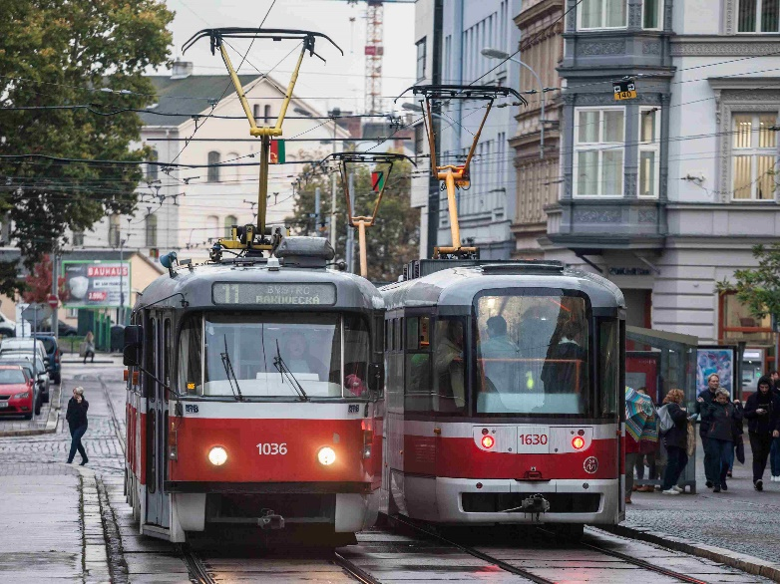Silniční i tramvajové tunely jsou skvělé řešení pro dopravu ve velkých městech. Ve 21. století se však na jejich zabezpečení i efektivitu řízení vztahují velmi přísná pravidla. Zařízení navíc musí zcela bezproblémově kooperovat s ostatními použitými technologiemi. V nově dokončeném tunelu Žabovřeská je proto použit moderní řídicí systém Modicon M580 od společnosti Schneider Electric.

*„Řízení tunelu je rozděleno do dvou částí. První jsou technologie, kde Modicon M580 spravuje řízené větrání, osvětlení, teplotu v technickém zázemí, systém elektronické a požární signalizace a elektronické zabezpečovací systémy*, *ale i monitorování a řízení dodávek elektrické energie. Pokud tedy vznikne výpadek, okamžitě startuje zálohované napájení díky diesel generátoru. Nemůže se tedy stát, že by systém úplně zkolaboval,“* vysvětluje Jan Gřunděl, obchodní ředitel divize Industry společnosti Schneider Electric. Druhou část představuje samotné řízení dopravy, což zahrnuje dopravní značky, komunikaci s kamerovým systémem a případná SOS signalizace.

Řídicí systémy Modicon si ve světě udělaly dobré jméno díky své spolehlivosti, snadné implementaci, bezproblémovému fungování a diagnostice, kterou lze provádět i prostřednictvím tabletů a chytrých telefonů. Hlavní je ale především zabezpečení proti kybernetickým útokům, což je pro fungování zásadních staveb, mezi které dopravní tunely patří, velmi důležité. Modicon M580 prošel prestižní certifikací Achilles.

**Modicon hlídá i další zásadní brněnské dopravní stavby**

Žabovřeský tunel není prvním, kde moravská metropole technologie od Schneider Electric použila. Své uplatnění si našly i v Pisáreckém a Královopolském tunelu. Ve druhém zmíněném byly instalovány řídicí systémy Modicon Quantum a Modicon Premium.

Všechny práce na velkém městském okruhu v úseku Žabovřeská budou dokončeny v roce 2024.

***O společnosti Schneider Electric***

*Vizí společnosti Schneider Electric je umožnit každému co nejlépe využívat energii a dostupné zdroje, proto přinášíme pokrok a udržitelnost do všech oblastí života. Žijeme v souladu s heslem Life Is On. Naším posláním je být vám digitálním partnerem ve sférách udržitelnosti a energetické účinnosti. Řídíme digitální transformaci prostřednictvím integrace předních světových procesních a energetických technologií, produktů propojujících cloud s koncovými zařízeními, ovládacích prvků, softwaru a služeb napříč životním cyklem. Naše řešení umožňují integrovanou správu firem, domácností, budov, datových center, infrastruktury a průmyslu. Schneider Electric je nejlokálnější z globálních společností. Společnost Schneider prosazuje otevřené standardy a partnerské ekosystémy, které jsou založené na sdíleném smysluplném účelu, podporující integraci a posilující jejich hodnoty.*

[](https://www.se.com/ww/en/work/campaign/life-is-on/life-is-on.jsp) **Sledujte nás na:** [twitter.png](https://twitter.com/SchneiderElec)[](https://www.facebook.com/SchneiderElectric?brandloc=DISABLE)[](https://www.linkedin.com/company/schneider-electric)[](https://www.youtube.com/user/SchneiderElectricCZ)[](https://www.instagram.com/schneiderelectric/)[](http://blog.se.com/)

**Zdroje:**

* [Schneider Electric CZ](https://www.se.com/cz/cs/)

## [Modicon M580](https://www.se.com/cz/cs/product-range/62098-modicon-m580-epac-safety-plc/)